самостійна робота №
Тема: Розв’язування диференціальних рівнянь.
Мета: отримані теоретичні знання з теми «Диференціальні
рівняння», набути навичок і вмінь розв’язувати лінійні диференціальні
рівняння І порядку та ті, що зводяться до них
Тривалість: 3 год
Література:

Основна:
пiдручник для студентiв вищих навчальних закладiв I-II рiвнiв акредитацii МАТЕМАТИКА О.М.Афанасьева, Я.С.Бродський, О.Л.Павлов, А.К.Слiпкань
Допоміжна:
МАТЕМАТИКА В.Т.Лiсiчкiн,I.Л.Соловейчик пiдручник для техникумiв
План:
- Задачі, що приводять до поняття диференціальних рівнянь.
- Поняття диференціального рівняння першого порядку.
- Загальний і частинний розв’язки диференціального рівняння.
- Задача Коші.
- Диференціальні рівняння з відокремленими і відокремлюваними
змінними.
- Однорідні диференціальні рівняння першого порядку.
- Неоднорідні диференціальні рівняння першого порядку.
- Метод Бернуллі.
- Метод варіації сталої.
Методичні рекомендації:
1. Розв’язування неоднорідних диференціальних рівнянь І порядку.
2. Розв’язування диференціальних рівнянь, що зводяться до лінійних ДР І
Порядку

Конспективний виклад питань:
Диференціальне рівняння – рівняння, в яке входять: незалежна зміна х,
шукана функція у та її похідні або диференціали.
F(х,у,у’)=0, F(х,у,у’’)=0
Порядок диференціального рівняння – порядок старшої похідної або
диференціала, що входить у дане рівняння.
Розв'язок або інтеграл диференціального рівняння – функція, яка
перетворює диференціальне рівняння в тотожність.
Загальний розв'язок диференціального рівняння – розв'язок, до якого
входить стільки незалежних довільних сталих, який порядок рівняння.
Частинний розв'язок диференціального рівняння – розв'язок,
диференціального рівняння, що не містить довільної сталої.
Задача Коші – задача знаходження частинного розв’язку диференціаль-
ного рівняння при заданих початкових умовах.
Диференціальні рівняння з відокремлюваними змінними — рівняння, в
якому можна відокремити змінні.
Диференціальні однорідні рівняння — рівняння першого порядку з
однорідною правою частиною.
Диференціальні рівняння в повних диференціалах — диференціальні
рівняння, що визначаються повним диференціалом деякою функцією.
Лінійні диференціальні рівняння — рівняння лінійно залежить від
невідомої функції і її похідної.
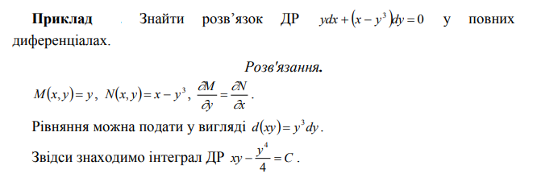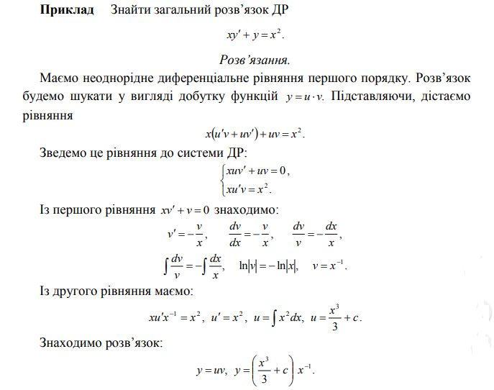

Питання для самоконтролю:
- Поняття диференціального рівняння першого порядку.
- Загальний і частинний розв’язки диференціального рівняння.
- Задача Коші.
- Диференціальні рівняння з відокремленими і відокремлюваними
змінними.
- Однорідні диференціальні рівняння першого порядку.
- Неоднорідні диференціальні рівняння першого порядку.

Додаткові матеріали:

